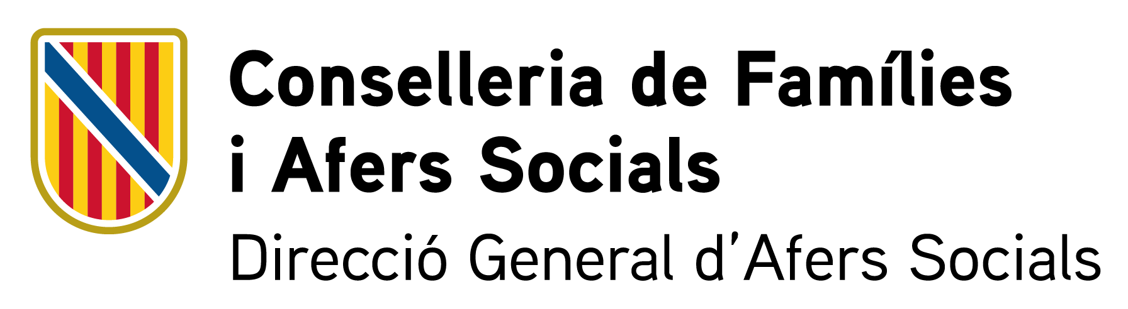
SOL·LICITUD
Annex 1
Codi SIA

Destinació | Direcció general d’afers socials  Conselleria de famílies i afers socials
Codi DIR3 | A04043883

Dades de l’Activitat Formativa
Títol
Resum o breu descripció de la/les activitats formatives
Dades de l’entitat sol·licitant de la subvenció
DNI/NIE/CIF |  |  |  | Nom/ Raó social
Llinatge 1 |  |  |  | Llinatge 2
Centre
Departament:
Telèfon (fix i/o extensió): |  |  |  |  | Altres telèfons:
Adreça electrònica:
Adreça postal completa:
Pàg. Web:

Sol·licitud de subvenció
Activitat formativa:
Import de la despesa total del projecte |  | Import sol·licitat:

La persona sol·licitant sotasignant declara conèixer les normes d’aquesta convocatòria i, en cas de rebre finançament, autoritza a efectes del que preveu la Llei orgànica 3/2018, de 5 de desembre, de protecció de dades de caràcter personal, la utilització de la informació continguda en la sol·licitud perquè es difongui a bases de dades.

En cas de persona jurídica, dades personals de les persones responsables del projecte i breu explicació de la relació amb l’entitat sol·licitant

Informació sobre protecció de dades personals
De conformitat amb el Reglament (UE) 2016/679 del Parlament Europeu i del Consell, de 27 d’abril de 2016, relatiu a la protecció de les persones físiques pel que fa al tractament de dades personals i a la lliure circulació d’aquestes dades i pel qual es deroga la Directiva 95/46/CE (Reglament general de protecció de dades), i amb la legislació vigent en matèria de protecció de dades, s’informa del tractament de dades personals que conté aquesta sol·licitud.

Finalitat del tractament: tramitació del procediment administratiu objecte de la comunicació.

Responsable del tractament: Direcció General d’Afers Socials de la Conselleria de Famílies i Afers Socials.

Destinataris de les dades personals. No se cediran les dades personals a tercers, tret que hi hagi obligació legal o interès legítim d’acord amb el Reglament general de protecció de dades.

Termini de conservació de les dades personals. Les dades es conservaran durant el temps necessari per al compliment de la finalitat per a la qual es recullen.

Exercici de drets i reclamacions. La persona afectada pel tractament de dades personals pot exercir els seus drets d’informació, d’accés, de rectificació, de supressió, de limitació, de portabilitat, d’oposició i de no inclusió en tractaments automatitzats (i, fins i tot, de retirar-ne el consentiment, si escau, en els termes que estableix el Reglament general de protecció de dades) davant el responsable del tractament, mitjançant el procediment «Sol·licitud d’exercici de drets en matèria de protecció de dades personals», previst a la Seu Electrònica de la CAIB (seuelectronica.caib.es).

Una vegada rebuda la resposta del responsable o en el cas que no hi hagi resposta en el termini d’un mes, la persona afectada pel tractament de les dades personals pot presentar la «Reclamació de tutela de drets» davant l’Agència Espanyola de Protecció de Dades.

Delegació de Protecció de Dades. La Delegació de Protecció de Dades de l’Administració de la Comunitat Autònoma de les Illes Balears té la seu a la Conselleria de Presidència i Administracions Públiques (Passeig de Sagrera, 2, 07012 Palma; a/e: protecciodades@dpd.caib.es).

, d de 20 .

[rúbrica]

